Лекція 1.
Психофізіологія на сучасному етапі розвитку

1. Визначення психофізіології як науки. Предмет та завдання психофізіології.

2. Нейрофізіологічна основа психічних процесів.
3. Сучасні проблеми психофізіології.
4. Методи психофізіологічних досліджень.

1. Визначення психофізіології як науки. Предмет та завдання психофізіології.

Психофізіологія (психологічна фізіологія) - наукова дисципліна, що виникла на стику психології та фізіології, предметом її вивчення є фізіологічні основи психічної діяльності та поведінки людини.
Термін "психофізіологія" був запропонований на початку XIX століття французьким філософом Н. Массіасом і спочатку використовувався для позначення широкого кола досліджень психіки, що опиралися на точні об'єктивні фізіологічні методи (визначення сенсорних порогів, часу реакції й т.д.).
Згідно із сучасними науковими уявленнями психофізіологія являє собою галузь науки, яка вивчає закономірності співвідношення психологічного і фізіологічного для встановлення психофізіологічних механізмів життєдіяльності, поведінки, розвитку, навчання та праці людини.
Психофізіологія - природничо-наукова галузь психологічного знання, тому необхідно визначити її положення стосовно інших дисциплін тієї ж орієнтації: фізіологічної психології; фізіології вищої нервової діяльності; нейропсихології.
Найбільш близькою до психофізіології є фізіологічна психологія, наука, що виникла наприкінці XIX століття як розділ експериментальної психології. Термін "фізіологічна психологія" був уведений В. Вундтом для позначення психологічних досліджень, що запозичають методи та результати досліджень у фізіології людини.
На теперішній час фізіологічна психологія - розуміється як галузь психологічної науки, що вивчає фізіологічні механізми психічної діяльності від нижчих до вищих рівнів її організації. Таким чином, завдання психофізіології та фізіологічної психології практично збігаються, і на сьогодні розходження між ними носять в основному термінологічний характер.
Однак був період в історії вітчизняної психофізіології, коли термінологічні розходження були використані для того, щоб позначити продуктивність функціонально-системного підходу до вивчення психіки та поведінки людини, що складався у фізіології. Виділення психофізіології як самостійної дисципліни стосовно фізіологічної психофізіології було проведено А. Р. Лурією (1973).
Відповідно до уявлень А. Р. Лурії, фізіологічна психологія вивчає основи складних психічних процесів - мотивів і потреб, відчуттів і сприйняття, уваги та пам'яті, найскладніших форм мовних та інтелектуальних актів, тобто окремих психічних процесів і функцій. Вона утворилася в результаті накопичення великого обсягу емпіричного матеріалу про функціонування різних фізіологічних систем організму в різноманітних психічних станах.
На відміну від фізіологічної психології, де предметом є вивчення окремих фізіологічних функцій, предметом психофізіології, як підкреслював А. Р. Лурія, служить поведінка людини або тварини. При цьому поведінка виявляється незалежною перемінною, тоді як залежною перемінною є фізіологічні процеси. Із цього погляду, психофізіологія — це фізіологія цілісних форм психічної діяльності, вона виникла в результаті необхідності пояснити психічні явища за допомогою фізіологічних процесів, і тому в ній зіставляються складні форми поведінкових характеристик людини з фізіологічними процесами різного ступеня складності.
Джерела цих уявлень можна знайти в працях Л. С. Виготського, що першим сформулював необхідність досліджувати проблему співвідношення психологічних і фізіологічних систем, передбачивши в такий спосіб основну перспективу розвитку психофізіології.
Теоретико-експериментальні основи цього напрямку становить теорія функціональних систем П. К. Анохіна (1968), що базується на розумінні психічних і фізіологічних процесів як найскладніших функціональних систем, у яких окремі механізми об'єднані спільним завданням у цілі, спільно діючі комплекси, спрямовані на досягнення корисного, пристосувального результату. З ідеєю функціональних систем безпосередньо зв'язаний і принцип саморегуляції фізіологічних процесів, сформульований у вітчизняній фізіології Н.А. Бернштейном (1963) задовго до появи кібернетики, який відкрив зовсім новий підхід до вивчення фізіологічних механізмів окремих психічних процесів. У підсумку розвиток цього напрямку в психофізіології привело до виникнення нової області досліджень, що отримала назву системної психофізіології (В.Б. Швырков, 1988; Ю.И. Александров, 1997).
Окремо варто обговорити співвідношення психофізіології та нейропсихології.
За визначенням, нейропсихологія — це галузь психологічної науки, що склалася на стику декількох дисциплін: психології, медицини (нейрохірургії, неврології), фізіології, — і спрямована на вивчення мозкових механізмів вищих психічних функцій на матеріалі локальних ушкоджень головного мозку.
Теоретичною основою нейропсихології є розроблена А.Р. Лурією теорія системної динамічної локалізації психічних процесів.
Разом із цим, в останні десятиліття з'явилися нові методи (наприклад, позитронно-еміссійна томографія), які дозволяють досліджувати мозкову локалізацію вищих психічних функцій у здорових людей. Таким чином, сучасна нейропсихологія, узята в повному обсязі своєї проблематики, орієнтована на вивчення мозкової організації психічної діяльності не тільки в патології, але й у нормі. Відповідно до цього коло досліджень нейропсихології розширився; з'явилися такі напрямки, як нейропсихологія індивідуальних розходжень, вікова нейропсихологія. Остання фактично приводить до стирання границь між нейропсихологією та психофізіологією.
Нарешті, варто вказати на співвідношення фізіології ВНД і психофізіології.
Вища нервова діяльність (ВНД) — поняття, уведене І.П. Павловим, протягом багатьох років ототожнювалося з поняттям "психічна діяльність". Таким чином, фізіологія вищої нервової діяльності являла собою фізіологію психічної діяльності, або психофізіологію.
Добре обґрунтована методологія та багатство експериментальних прийомів фізіології ВНД вплинули на дослідження в області фізіологічних основ поведінки людини, загальмувавши, однак, розвиток тих досліджень, які не укладалися в «прокрустово» ложе фізіології ВНД. В 1950 р. відбулася так називана "Павловська сесія", присвячена проблемам психології та фізіології. На цій сесії мова йшла про необхідність відродження павловського вчення. За відхилення убік від цього вчення різкій критиці піддався творець теорії функціональних систем П. К. Анохін і деякі інші видатні вчені.
Наслідки Павловської сесії виявилися досить драматичні і для психології. На початку 50-х рр. ХХ в. мало місце насильницьке впровадження павловського вчення в психологію. За твердженням А. В. Петровського (1967), фактично спостерігалася тенденція до ліквідації психології та заміні її павловською фізіологією ВНД.
Офіційне положення справ змінилося в 1962 р., коли відбулася Всесоюзна нарада з філософських питань фізіології вищої нервової діяльності та психології.
Вона була змушена констатувати істотні зміни, які відбулися в науці в післявоєнні роки. Коротко характеризуючи ці зміни, необхідно підкреслити наступне.
У зв'язку з інтенсивним розвитком нової техніки фізіологічного експерименту, і насамперед з появою електроенцефалографії, став розширюватися фронт експериментальних досліджень мозкових механізмів психіки та поведінки людини і тварин. Метод ЕЕГ дав можливість заглянути в тонкі фізіологічні механізми, що лежать в основі психічних процесів і поведінки. Розвиток мікроелектродної техніки, експерименти з електричною стимуляцією різних утворень головного мозку за допомогою вживленних електродів відкрили новий напрямок досліджень у вивченні мозку. Зростаюче значення обчислювальної техніки, теорії інформації, кібернетики і т.д. вимагали переосмислення традиційних положень фізіології ВНД і розробки нових теоретичних і експериментальних парадигм.
Завдяки післявоєнним новаціям істотно перетворилася і закордонна психофізіологія, яка до цього протягом багатьох років займалася дослідженням фізіологічних процесів і функцій людини при різних психічних станах. В 1982 р. у Канаді відбувся Перший міжнародний психофізіологічний конгрес, на якому була створена Міжнародна психофізіологічна асоціація та заснований журнал "Міжнародний журнал психофізіології" (International Journal of Psychophisiology).
Інтенсивному розвитку психофізіології сприяв і той факт, що Міжнародна організація з дослідження мозку проголосила останнє десятиліття ХХ в. "Десятиліттям мозку". У рамках цієї міжнародної програми проводилися комплексні дослідження, спрямовані на інтеграцію всіх аспектів знання про мозок і принципи його роботи. Наприклад, в 1993 р. при Інституті ВНД і НФ РАН був створений Міжнародний дослідницький центр нейробіології свідомості "Світла пляма".
Переживаючи на цій основі період інтенсивного зростання, наука про мозок, і в тому числі психофізіологія, впритул підійшла до рішення таких проблем, які раніше були недоступні. До їхнього числа відносяться, наприклад, фізіологічні механізми та закономірності кодування інформації, хронометрія процесів пізнавальної діяльності та ін.
Таким чином, сучасна психофізіологія як наука про фізіологічні основи психічної діяльності і повединки, являє собою область знання, що поєднує фізіологічну психологію, фізіологію ВНД, "нормальну" нейропсихологію та системну психофізіологію. Узята в повному обсязі своїх завдань психофізіологія включає три самостійні частини: загальну, вікову та диференціальну психофізіологію. Кожна з них має власний предмет вивчення, завдання і методичні прийоми.
Предмет загальної психофізіології — фізіологічні основи (кореляти, механізми, закономірності) психічної діяльності та повединки людини.
Загальна психофізіологія вивчає фізіологічні основи пізнавальних процесів (когнітивна психофізіологія), емоційно-потребової сфери людини та функціональних станів.
Предмет вікової психофізіології — онтогенетичні зміни фізіологічних основ психічної діяльності людини.
Диференціальна психофізіологія — розділ, що вивчає природничо-наукові основи та передумови індивідуальних розходжень у психіці та поведінці людини.
Соціальна психофiзiологiя. Цей термін з'явився наприкiнцi 50-х років в роботах А. Дi Масцiо, в яких вивчалася динаміка вегетативних функцій психотерапевта i пацієнта залежно від емоційних відношень, що складалися між ними у процесі лікування.
Пiзнiше було встановлено багато рiзноманiтних фактів. Так, виявилося, що у емоційно незрілих осіб після бесіди з незнайомими людьми спостерігалося зниження електрошкiрного опору, а фоновий рівень активації мозку (за даними ЕЕГ) був вищий, якщо експериментатор i піддослідний були особами протилежної статі (А. Гейл, 1984). Встановлено, що зміни дiяльностi серцевосудинної системи найбiльшi у неблагополучних подружнiх парах. Всiм вiдомий негативний вплив на психофiзiологiчний стан суб'єкта факторiв публiчного виступу (Д.Ж. Дiмсдейл, 1984).
Статистика свiдчить про те, що серед негрiв у США i Бразилії гiпертонiя зустрiчається частiше, нiж у бiлих. Виявляється, що ця рiзниця не пов'язана нi з соціально - економiчним статусом, нi з мiсцем проживання, нi з професiєю, оскiльки випадки гiпертонiї зникають при наявностi у негритянських популяцiях таких факторiв як активна життєва позицiя (так званий «джон-генрiїзм») або тепла пiдтримка з боку родичiв. При поєднаннi цих двох факторiв артерiальний тиск у негрiв в середньому стає навiть нижчим, нiж у бiлих.
Цiкавi також можливi психофiзiологiчнi особливостi осiб, якi вiдомi як борцi за мир та громадянськi права (М. Гандi, Б. Рассел, Мартiн Лютер Кiнг та iн.). Аналiз бiографiй цих осiб показав, що в життi кожного з них був один ключовий епiзод, коли раптова поява емоцiї гнiву проти соцiальної несправедливостi призвела до радикальних змiн в їхньому психiчному розвитковi. Така форма агресивностi, що спрямована на подолання суспiльної агресивностi, дуже часто спостерiгається у людей.
Тут виявляється цiкава дiалектична протилежнiсть: функцiональна система, яка забезпечує iндивiдуальну агресивну поведiнку, стає основою активної громадської дiяльностi людини, що бореться проти агресiї в суспiльствi. Являючи собою надзвичайно цiкаву дiлянку дослiдження, коли вивчаються зв'язки мiж дуже далекими одне вiд одного явищами, соцiальна психофiзiологiя в той же час вимагає дуже обережного i критичного ставлення до себе, оскiльки при таких дослiдженнях недостатньо перевiренi факти дуже легко можуть переростi у непотрiбну сенсацiю.

2. Нейрофізіологічна основа психічних процесів.

Відповідно до сучасної теоретичної концепції, мозок розглядається як багаторівнева, ієрархічно організована система, що складається із взаємозалежних компонентів - мозкових структур. Розуміння фізіологічних основ психічних процесів має тривалу історію та розбудовувалося за двома напрямками:
- один з них представляв психіку як результат недиференційованої діяльності мозку,
- інший, що ґрунтується на експериментальних даних про роль його різних структур у тієй або іншій діяльності, підкреслював локальний характер мозкового забезпечення психічних процесов.
Разом з тим у вітчизняній фізіології, починаючи з І.М. Сєченова, формувалося уявлення про інтегративний системний характер діяльності мозку, у якому враховувалася і специфічна роль окремих структур, і їх динамічна взаємодія в цілісному функціонуванні мозку як бази психічних процесів.

2.1. Системний принцип діяльності мозку.
У розробку та розвиток уявлень про нейрофізіологічні основи психічних функцій внесли вклад роботи фізіологів: І.П. Павлова, А.А. Ухтомского, Н.А. Бернштейна, П.К. Анохіна, психологів Л.С. Виготського та А.Р. Лурии.
І.П. Павлов вважав фізіологічною основою діяльності мозку тимчасовий зв'язок, що формується між нервовими центрами під час утворення умовних рефлексів.
А.А. Ухтомский на основі аналізу простих моделей поведінки підкреслював динамічний характер мозковій діяльності, яка здійснюється при цьому, що знайшло втілення у сформульованому їм принципі домінанти.
Під домінантою Ухтомский розумів формування в мозку функціонального «робочого органа», що забезпечує здійснення необхідної в цей момент дії або поведінки, обумовленої внутрішньою потребою або зовнішніми сигналами. Значимість діяльності, що здійснюється, для організму надає робочому органу, що формується, домінантний характер.
Функціональний робочий орган являє собою об'єднану єдністю дії констеляцію нервових центрів, елементи якої можуть бути просторово рознесені, але при цьому сонастроєні на єдиний ритм роботи.
Ухтомский звертав увагу на той факт, що нормальна діяльність мозку спирається не на раз і назавжди закріплену статику мозкових структур як носіїв окремих функцій, а на безперестанну міжцентральну динаміку нервових процесів на різних рівнях ЦНС.
Тим самим підкреслювався не твердий, а пластичний характер функціональних об'єднань, що забезпечують конкретні види діяльності мозку.
Згідно із точкою зору Н.А. Бернштейна, один і той самий результат залежно від конкретних умов може бути досягнутий різними шляхами - за рахунок функціонування різних динамічних систем.
У процесах пластичних перебудов системи Н.А. Бернштейн надавав великого значення зворотним зв'язкам від працюючих органів, по яких здійснювалися коригуючі впливи.
Положення про системну організацію діяльності мозку одержали подальший розвиток у теорії функціональних систем П.К. Анохіна.
Функціональна система (мал. 1) являє собою об'єднання анатомічно різних елементів організму, упорядкована взаємодія яких спрямована на досягнення корисного результату, який розглядається як системотворчий фактор. Функціональна система формується на основі цілого ряду операцій:
1. Аферентний синтез усієї наявної інформації, яка включає наявну аферентацію (обстановочну та пускову), сліди минулого досвіду, мотиваційний компонент.
2. Ухвалення рішення на основі всієї наявної інформації з одночасним формуванням програми дії та акцептора результатів дії - моделі очікуваного результату.
Це означає, що до здійснення будь-якого поведінкового акту в мозку вже є уявлення про нього; подібне уявлення про організацію діяльності мозку було висловлено Н.А. Бернштейном, який вважав, що всякій дії повинне передувати створення «моделі потребового майбутнього», тобто того результату, на досягнення якого спрямована складна функціональна система.
3. Власне дія, яка організується за рахунок еферентних сигналів із центральних структур до виконавчих органів, що забезпечують досягнення необхідної мети.
4. Звірення на основі зворотного зв'язку параметрів зробленої дії з моделлю - акцептором його результатів; зворотна аферентация є необхідним чинником успішності кожного поведінкового акту та основою саморегуляції функціональної системи.
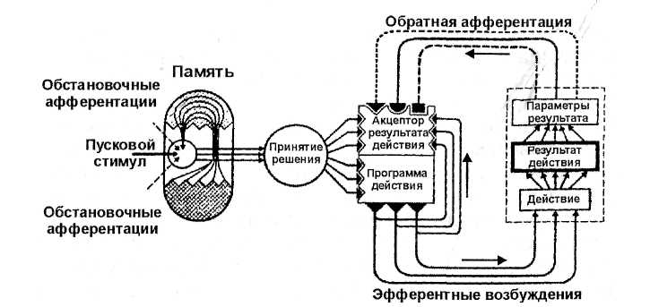
Рис.1. Блок-схема функціональної системи П.К.Анохіна

До складу функціональної системи включені елементи, що належать як до однієї фізіологічної системи або до органу, так і різним (просторова разнесенность компонентів). Одні і ті самі елементи можуть входити до складу різних функціональних систем.
Стабільність складу компонентів функціональної системи та характер їх взаємозв'язків визначаються видом реалізованої діяльності.
Функціональні системи, що забезпечують життєво важливі функції (дихання, смоктання), складаються зі стабільних, жорстко зв'язаних компонентів. Ті ж системи, які забезпечують здійснення складних поведінкових реакцій і психічних функцій, містять у собі як тверді, так і в значно більшому ступені гнучкі, пластичні зв'язки, що створює високу динамічність та варіативність їх організації залежно від конкретних умов і завдань.
Основні положення фізіологів про системну організацію діяльності мозку тісно перегукуються з уявлення Л.С. Виготського та А.Р. Лурії про організацію психічних процесів. За Л.С. Виготським, психічна функція являє собою результат динамічної інтеграції функціонально диференційованих та взаємозалежних мозкових центрів.
А.Р. Лурією був сформульований принцип динамічної локалізації функцій, відповідно до якого диференційовані та ієрархічно організовані міжцентральні відносини, що лежать в основі психічних функцій, можуть зазнавати значних змін залежно від стану окремих структур мозку та ступеня їх участі в здійсненні цілісної діяльності.
Складність і динамічність системної організації мозкової діяльності визначаються високою спеціалізацією нервових елементів, з одного боку, та широко розвинутою пластичною системою зв'язків між ними, - з іншої.
Системна організація мозкової діяльності є одним з важливих факторів, що визначають індивідуальність людини.
У сучасній психофізіології індивідуальність розглядається як багаторівнева система, у якій базовим нейрофізіологічним механізмом, що має індивідуальну специфіку як на нейронному рівні, так і на рівні мозкових структур і їх взаємодії, належить істотна роль.
Особливості системної організації мозкової діяльності на різних етапах онтогенезу, обумовлені ступенем зрілості та характером взаємодії нервових центрів, визначають вікові відмінності мозкового забезпечення психічних процесів.

2.2. Структурна організація мозку.
2.2.1.Структури головного мозку
Головний мозок складається із трьох основних відділів - заднього, середнього та переднього мозку, об'єднаних двосторонніми зв'язками.
Задній відділ включає довгастий мозок, міст та мозочок.
Довгастий мозок відіграє істотну роль у здійсненні життєво важливих функцій. У ньому розташовані скупчення нервових клітин - центри регуляції дихання, серцево-судиної системи та діяльності внутрішніх органів.
На рівні мосту знаходяться ядра черепно-мозкових нервів. Через нього проходять висхідні та низхідні нервові шляхи, що з'єднують вищерозташовані відділи мозку з довгастим і спинним.
За мостом розташований мозочок, з функцією якого в основному пов'язують координацію рухів, підтримку пози та рівноваги.
У середньому мозку (мезенцефалон) в області чотиригорбкової пластинки розташовані первинні центри зору та слуху, що здійснюють локалізацію джерела зовнішнього стимулу. Ці центри знаходяться під контролем вищерозташованих відділів мозку. Вони відіграють найважливішу роль у ранньому онтогенезі, забезпечуючи первинні форми сенсорної уваги.
У середньому мозку розташована так звана сітчаста, або ретикулярна, формація. До її складу входять релєйні (перемикальні) клітини, що акумулюють інформацію від усіх аферентних шляхів, які віддають колатерали в ретикулярну формацію.
Висхідні шляхи від клітин ретикулярної формації йдуть в усі відділи кори великих півкуль, виявляючи активуючі тонічні впливи.
Це так звана неспецифічна активуюча система мозку, якій належить важлива роль у регуляції рівня пильнування та стану мимовільної уваги.
Передній відділ складається із проміжного мозку (діенцефалон) та великих півкуль.
Проміжний мозок включає дві основні структури.
Гіпоталамус - центр регуляції діяльності внутрішніх органів, ендокринної системи, обміну речовин, температури тіла. Його висхідні впливи змінюють рівень активності коркових нейронних систем.
Таламус - складний поліфункціональний утвір, що включає релейні ядра, де перемикається аферентація від органів чуття у відповідні області кори великих півкуль, асоціативні ядра, де ця аферентацяя взаємодіє та частково обробляється, і неспецифічні ядра, через які проходять імпульсні потоки з ретикулярної формації. Ці групи ядер пов'язані між собою та системою двосторонніх зв'язків з великими півкулями.
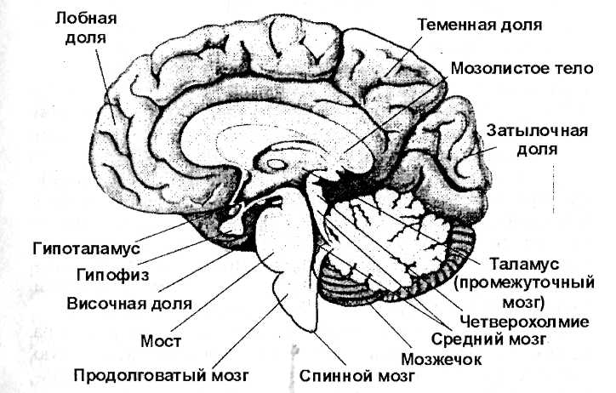
Рис.2. Основні відділи заднього, середнього та переднього відділів мозку.

Основною структурою великих півкуль є нова кора, що вкриває їхню поверхню. У глибині великих півкуль розташована стара кора - гіппокамп та різні великі ядерні утвори (базальні ганглії), що пов'язані зі здійсненням психічних функцій.
Структури різного рівня - гіппокамп, гіпоталамус, деякі ядра таламуса та області кори поєднуються в так звану лімбічну систему мозку, яка є важливою складовою частиною регуляторного контуру (система структур, що виявляють впливи на протікання нервових процесів).
Лімбічна система бере участь у когнітивних, афективних та мотиваційних процесах.
У корі кожної з півкуль виділяють чотири частки - лобову, тім'яну, скроневу та потиличну (рис. 2).
Кожна з них містить функціонально різні коркові області (рис. 3).
Рис.3. Функціонально різні коркові поля.
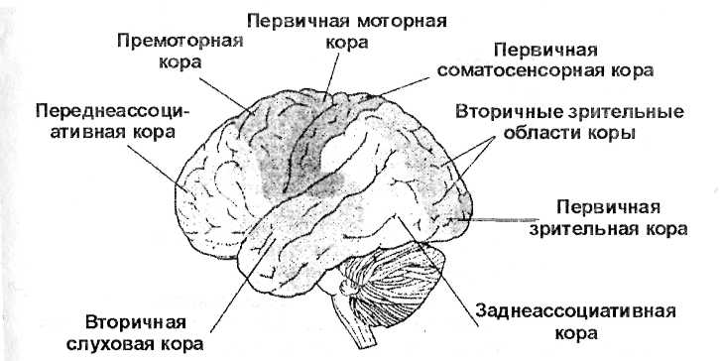

Проекційні сенсорні зони, що включають первинні та вторинні коркові поля, приймають та обробляють інформацію певної модальності від органів чуття протилежної половини тіла (коркові кінці аналізаторів за І.П. Павловим). До них належать зорова кора, розташована в потиличній частці, слухова - у скроневій, соматосенсорна - у тім'яній частці.
Рухова кора кожної півкулі, що займає задні відділи лобової частки, здійснює контроль та керування руховими діями протилежної сторони тіла.
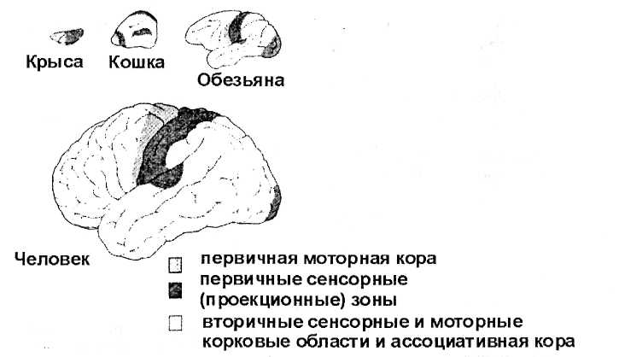
Основну частину поверхні кори великих півкуль у людини становлять асоціативні області кори (третинні поля).
На рис. 4 видно, як наростає їхня питома вага у філогенетичному ряді.
Рис.4. Зміна співвідношення функціонально різних коркових зон в еволюційному ряді.

Саме із цими областями пов'язане формування пізнавальної діяльності та психічних функцій. В асоціативних областях кори лівої півкулі виділяються поля, безпосередньо пов'язані зі здійсненням мовленєвих процесів - центр Верніке в задньоскроневій корі, що здійснює сприйняття мовленєвих сигналів, і центр Брока в нижніх відділах лобової області кори, пов'язаний із вимовляння мовлення.
Функціонально різні області кори мають розвинену систему внутрішньокоркових зв'язків. Симетричні коркові поля обох півкуль зв'язані волокнами мозолистого тіла. Система внутрішньокоркових зв’язків та двосторонні зв’язки з нижче розташованими відділами забезпечують можливість формування функціональних систем, що включають структури різного рівня.
2.2.2. Нейрон як елементарна одиниця нервової тканини
Нейрон має один і той самий принцип будови на всіх рівнях нервової системи та складається з тіла з відростками - дендритами та аксоном (рис. 5).
Тіло і дендрити вкриті загальною оболонкою (мембраною) та утворюють сприймаючу поверхню, на якій розташована більша частина контактів від інших нейронів (синапси).
Аксон виконує функцію передачі інформації та вкритий особою мієліновою оболонкою, що створює оптимальні умови для прискореного проведення сигналів.
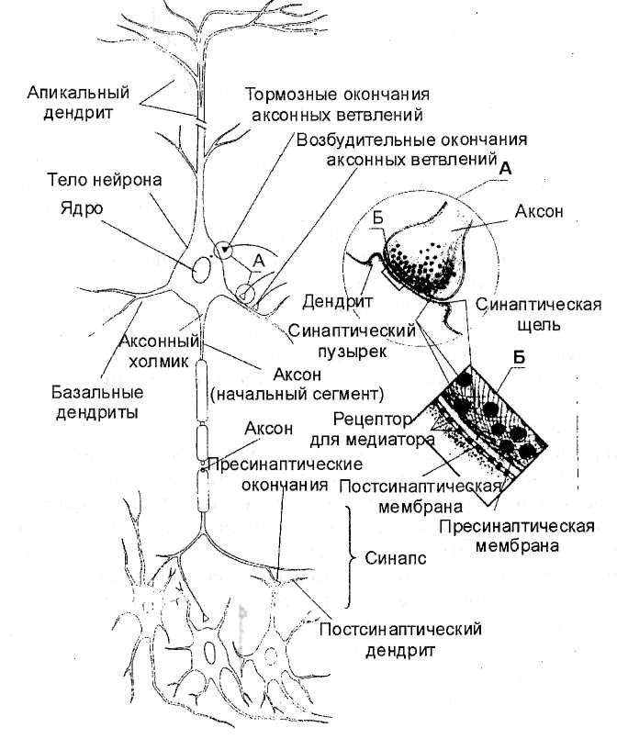
Рис.5. Будова нейрона (виділені синапс (А) та окрема його ділянка (Б)).

У синапсах при надходженні сигналу із синаптичних пухирців виділяються хімічні речовини-медіатори двох основних типів - збуджувальні та гальмівні. Діючи на постсинаптичну мембрану нейрона, вони призводять до зміни її властивостей в області контакту. Сумація цих локальних змін призводить до зміни внутрішньоклітинного потенціалу убік його зменшення (деполяризація) або збільшення (гіперполяризація). При деполяризації клітина генерує імпульсний розряд, що передається по аксону іншим нейронам або робочим органам; при гіперполяризації нейрон переходить у гальмівний стан і не генерує імпульсну активність.
Множинність та різноманітність синапсов забезпечує можливість широких міжнейрональних зв'язків та участь одного і того самого нейрона в різних функціональних об'єднаннях.
Маючи принципово загальну будову, нейрони сильно різняться розмірами, формою, кількістю, розгалуженням та розташуванням дендритів, довжиною та розгалуженістю аксона, що свідчить про їхню високу спеціалізацію.
Виділяються два основні типи нейронів (рис.6).
1. Пірамідні клітини - великі нейрони різного розміру - «колектори», на яких сходяться (конвергують) імпульси від різних джерел.
Дендрити пірамідних нейронів просторово організовані. Один відросток виходить із вершини піраміди, орієнтований вертикально та має кінцеві горизонтальні розгалуження. Інші - базальні дендрити - розгалужуються в основі піраміди.
Дендрити густо засіяні спеціальними виростами - шипиками, які підвищують ефективність синаптичної передачі.
По аксонах пірамідних нейронів імпульсація передається іншим відділам ЦНС.
2. Вставні клітини, або інтернейрони. Вони менші за розмірами, різноманітні за просторовим розташуванням відростків (веретеноподібні, зірчасті, корзинчасті).
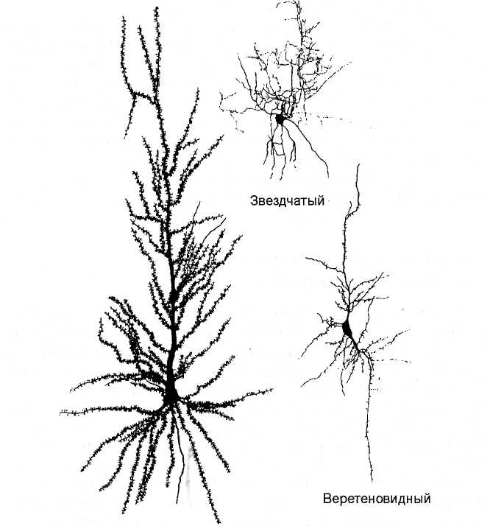
Рис.6. Різні типи нейронів у корі великих півкуль людини.

Спільним для них є широка розгалуженість дендритів та короткий аксон з різним ступенем розгалуження. Інтернейрони виконують перемикальну функцію та сприяють диференційованості збуджувальних і гальмівних впливів у ланцюгах нейронів.
Представленість різних типів нейронів та характер їх взаємозв'язків суттєво різниться в різних структурах мозку.
2.2.3. Нейронна організація кори великих півкуль
У корі великих півкуль людини різні спеціалізовані типи нейронів та їх відростки просторово організовані та розподілені по шести шарам (рис. 7).
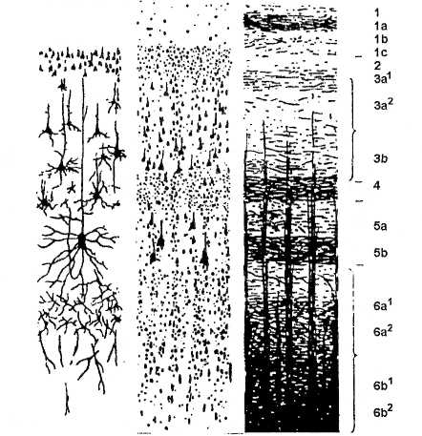
Рис.7. Шари кори.
Примітка: Ліворуч - нейрони з відростками (фарбування за Гольджі), у центрі - тіла нейронів різного типу та розміру (фарбування за Нісслем), праворуч - волокнисті структури (фарбування, що виявляє мієлінову оболонку).

Перший шар складається в основному з кінцевих розгалужень апікальних дендритів пірамідних нейронів.
В II шарі зосереджена значна кількість вставних клітин з розгалуженою системою дендритів, пов'язаних з пірамідними нейронами II і III шару. Це невеликі аферентні піраміди.
В IV та V шарах розташовані піраміди великого розміру, колектори інформації, що посилають еферентні волокна іншим нейронам.
Найбільш великі піраміди знаходяться в V шарі рухової кори (гігантські клітини Беца). Їхні довгі аксони формують пірамідний тракт, що проводить імпульси, по яких здійснюється керування рухами.
VI шар містить у собі дрібні нейрони та велику кількість волокон, орієнтованих горизонтально та вертикально.
Клітини різного типу, що знаходяться у різних шарах кори, об'єднані великою кількістю різноманітних зв'язків та утворюють певні угруповання - модулі або ансамблі (рис. 8).
У сенсорних проекційних відділах та моторній корі в таких об'єднаннях переважає вертикальна орієнтація, обумовлена апікальним дендритом. Це так звані стовпчики або мікроансамблі, у яких здійснюється первинний аналіз інформації.
Крім мікроансамблів виділені більш складні угруповання (сходові, гніздові), що включають велику кількість різних типів нейронів та розгалужені базальні дендрити.
Такі ансамблі частіше зустрічаються в асоціативних областях і є структурною основою більш складної обробки інформації.
Рис.8. Нейронні групировки (ансамбли) у корі великих півкуль людини
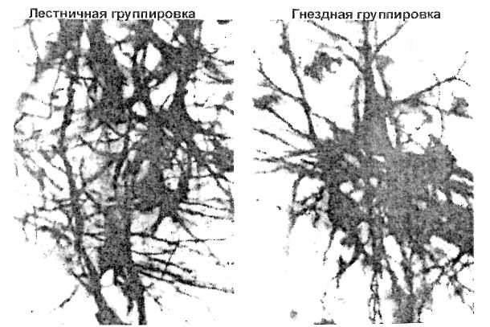

Крім внутрішньоансамблевих міжнейрональних зв'язків, угруповання нейронів мають зовнішні зв'язки.
Термінальні аксони, що виходять за межі ансамблів, утворюючи систему асоціативних зв'язків, здійснюють об'єднання нейронних ансамблів як усередині однієї коркової зони, так і міжзональне.

3. Сучасні проблеми психофізіології
Точкою відліку сучасної психофізіології (на відміну від традиційної) можна вважати початок 60-х рр. XX ст. коли, зокрема, почали розвиватися методи викликаних потенціалів (ВП) і біологічного зворотного зв'язку (БЗЗ), коли був зареєстрований ряд нових психофізіологічних феноменів. А в якості самостійного нового наукового напрямку психофізіологія одержала офіційний статус в. травні 1982 р., після Першого Міжнародного конгресу психофізіологів і створення на ньому Міжнародної психофізіологічної асоціації.
До трьох найбільш актуальних проблем сучасної психофізіології відносяться проблем: активності, вибірковості і змістовності.
Проблема активності. Ця проблема на теоретичному рівні в психофізіології була поставлена ще М.О. Бернштейном. Активізм припускає відмову від уявлень про людину як істоту, що пасивно реагує на зовнішні впливи, і перехід до нового "моделі" людини — активної особистості, що направляється внутрішньо заданими цілями, і здатної до довільної саморегуляції.
Зараз теза про активний характер психофізіологічних процесів являє собою повсякденну емпіричну реальність психофізіологічних досліджень. Найбільш наочно цей активний характер виявляється в дослідженнях, що використовують метод біологічного зворотного зв'язку. Одержуючи зворотну інформацію про поточний стан певної психофізіологічної функції, людина навчається довільно керувати цією функцією, хоча зазвичай вона вважається непідвласною контролю з боку свідомості і волі.
У численних експериментах була показана можливість людини регулювати за допомогою біологічного зворотнього зв’язку (БЗЗ) пульс, артеріальний тиск, швидкість кровотоку в окремих частинах тіла й органах, температуру шкіри, шкірно-гальванічну реакцію (ШГР), електроміограму (ЕМГ), амплітуду і частоту ритмів електроенцефалограми (ЕЕГ).
Велику увагу психофізіологів також привертає проблема пізнавальної активності та її фізіологічна модель - орієнтовна реакція (ОР). ОР уявляється нині своєрідною багатоланковою функціональною системою, що включає інформаційно-когнітивний та емоційно-оцінний блоки, які виконують функцію зняття невизначеності і працюють за механізмом негативного зворотного зв'язку. Показано зв'язок індивідуальних особливостей ОР з характеристиками темпераменту, особистості, уваги, навченості, інтелекту і когнітивних стилів.
Більш розгорнута форма пізнавальної активності досліджується в сучасній психофізіології головним чином як активність довільної уваги. Тепер за допомогою методу викликаних потенціалів вирішуються такі питання, як проблема стадійності уваги, роль процесів фільтрації у довільній увазі, проблема симультанного добору ознак релевантного об'єкта, вимір ступеня концентрації й ін.
Таким чином, сучасне вирішення психофізіологією проблеми активності припускає відмову від уявлень про людину як істоту, що пасивно реагує на зовнішні впливи, і перехід до нової "моделі" людини - активної особистості, що спрямовується внутрішньо заданими цілями, здатної до довільної саморегуляції.
Проблема вибірковості. Ця проблема пов'язана з вирішенням питання про узагальнений чи вибірковий характер психофізіологічних явищ. Селективізм характеризує зростаючу диференційованість в аналізі фізіологічних процесів та явищ, що дозволяє ставити їх в один ряд з тонкими психологічними процесами.
Хоча увага з психологічної точки зору являє собою вибіркову спрямованість психічної діяльності, психофізіологія впродовж тривалого часу обмежувалася вивченням не спрямованої уваги. Сучасній психофізіології ж доступне вивчення найтонших селективних механізмів спрямованої уваги.
Проблема змістовності. Інформативізм відбиває переорієнтацію фізіології з вивчення енергетичного обміну із середовищем на обмін інформацією. Поняття інформації, увійшовши в психофізіологію в 60-і рр., стало одним з головних при описуванні фізіологічних механізмів пізнавальної діяльності людини.
Традиційним є виділення інформаційних і енергетичних аспектів діяльності мозку і психіки. Прийнято вважати, що нейрофізіологічна основа психічного життя пов'язана головним чином з енергетичними аспектами. Енергетичні і психофізіологічні характеристики мозкової активності являють собою дві досить незалежні сфери.
Хоча на психофізіологічному рівні і можливе відображення психічного продукту (результату психічної діяльності), набагато більше значення має прояви у фізіологічних параметрах тих психічних процесів, що у своїй сукупності призводять до формування даного продукту. Так, когнітивна психологія припускає існування ряду етапів переробки інформації людиною, однак ідентифікувати ці етапи за допомогою суто психологічних методів не завжди можливо.
Психофізіологічний ж аналіз дозволяє виділити певні ланки переробки інформації, знайти їх порушення при захворюваннях чи при фізіологічному старінні, виявити їхню роль у вирішенні певних типів завдань. Таким чином, у психофізіологічних дослідженнях відбулася переорієнтація з вивчення енергетичного обміну із середовищем на обмін інформацією.

4. Методи психофізіологічних досліджень.
У психофізіології використовуються методики, що дозволяють з різних боків вивчити фізіологічні основи психічної діяльності.
4.1. Реєстрація нейронної активності
Вивчення активності окремих нейронів, що є елементарною структурно-функціональною одиницею мозку, дозволяє розкрити основні закономірності його функціонування.
Реєстрація активності окремих нейронів та їх об'єднань, здійснювана в експериментах на тваринах, дозволила виявити як загальні властивості нейронів нервової системи, так і їх специфічні для структур різного рівня функціональні характеристики.
Реєстрація нейронної активності у відповідь на дію різних стимулів та при виконанні тваринами поведінкових актів лягла в основу розуміння механізмів інтегративної діяльності мозку.
При позаклітинній реєстрації (мікроелектрод наближений до нейрона) за характером генеруємої нейроном імпульсної активності (рис. 9А) - кількості, частоті спайків у розряді, міжспайкових та міжрозрядних інтервалів та за зміною цих параметрів при різних зовнішніх впливах і поведінкових актах можна характеризувати функціональну роль нейронів різних структур мозку в прийманні та аналізі зовнішніх сигналів і здійсненні відповідних дій.
Внутрішньоклітинна реєстрація (рис. 9Б), при якій мікроелектрод уведений у нейрон, дає найважливішу додаткову інформацію про співвідношення збуджувальних та гальмівних процесів, проявляючись у динаміці локальних повільних збуджувальних і гальмівних постсинаптичних потенціалів (ВПСП і ТПСП), і про механізми модуляції нейронної активності.
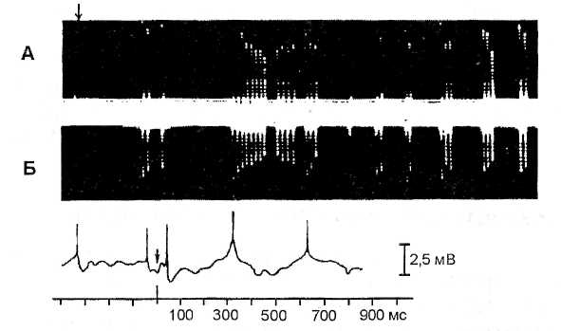
Рис.9. Імпульсна активність нейронів при позаклітинній (А) та внутрішньоклітинній (Б) реєстрації.
Примітка: Стрілка - момент нанесення стимулу. На Б видна генерація спайків на вершинах збуджувальних постсинаптичних потенціалів.

Одночасна реєстрація декількох нейронів, що належать одному ансамблю, дозволяє виявити властивості цього об'єднання, що не зводяться до реакцій окремих клітин, і охарактеризувати його як первинну інтегративну систему.
Використання реєстрації нейрональної активності мозку людину в умовах клініки при різних впливах та психологічних тестах дає можливість одержати важливі додаткові відомості про місце різних областей кори та глибинних структур у цілісній діяльності мозку, а також про механізми компенсації та корекції при лікуванні.
4.2. Вивчення функцій окремих структур мозку
Одним з перших методів оцінки ролі різних структур в організації поведінки з'явився метод ушкодження або видалення ділянок мозку тварини за допомогою хірургічних, хімічних і температурних впливів.
Інший метод, також рано виниклий, - це метод прямої електричної стимуляції, який, крім його використання в експериментах на тварин, застосовувався під час нейрохірургічних операцій, коли хворий, що перебуває у свідомості, міг оцінити зміни психіки при подразненні різних точок кори та підкіркових структур.
Наприклад:
- при подразненні проекційної зорової кори - у хворого були відчуття кольорових плям, спалахів полум'я;
- стимуляція вторинних зорових полів- викликала складні зорові образи,
- а певних підкіркових ядер - звукові та зорові галюцинації.
За допомогою електричної стимуляції під час операції була уточнена локалізація мовленєвих зон, фізіологічні основи мовлення, пам'яті та емоцій.
На основі вичленовування ролі окремих структур мозку в психічній діяльності А.Р. Лурією був створений самостійний напрямок досліджень - нейропсихологія. Була розроблена спеціальна система тестів, що дозволяють характеризувати специфічні зміни поведінки та психіки при ушкодженні або дефицитарности певних структур мозку.
4.3. Електроенцефалографія
Метод реєстрації електроенцефалограми (ЕЕГ) - сумарної електричної активності, що відводиться з поверхні голови, розглядається як найпоширеніший та адекватний для вивчення нейрофізіологічних основ психічної діяльності.
Багатоканальний запис ЕЕГ дозволяє одномоментно реєструвати електричну активність багатьох функціонально різних областей кори (рис.10).
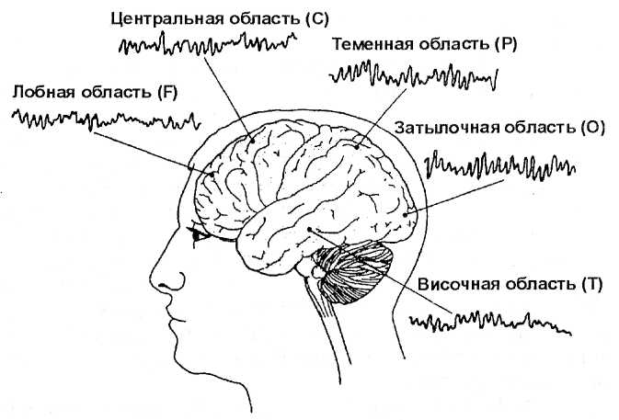
Рис.10. Електрична активність, зареєстрована від різних областей кори мозку людини (зазначені латинські позначення областей кори).

ЕЕГ відводиться за допомогою спеціальних електродів (частіше срібних), які фіксуються на поверхні черепа шоломом або кріпляться клійкою пастою.
Найбільш часто використовується розташування електродів за системою 10-20%, де їх координати розраховані за основними кістковими орієнтирами.
Оскільки ЕЕГ відобажає різниця потенціалів між двома крапками, для з'ясування активності окремих коркових областей використовують індиферентний електрод, який міститься найчастіше на мочці вуха. Це так зване монополярне відведення. Разом із цим аналізується різниця потенціалів між двома активними крапками (біполярне відведення). Незалежно від способу реєстрації в ЕЕГ виділяються наступні типи ритмічних коливань:
- дельта-ритм - 0,5-3 Гц;
- тета-ритм - 4-7 Гц;
- альфа-ритм - 8-13 (14) Гц - це основний ритм ЕЕГ, переважно виражений у каудальних відділах кори (потиличному та тім'яному);
- бета-ритм - 15-30 Гц;
- гамма-коливання - > 30 Гц.
Ці ритми відрізняються не тільки за своїми частотними, але і за функціональними характеристиками. Їхня амплітуда, топографія, співвідношення є важливою діагностичною ознакою та критерієм функціонального стану різних областей кори при реалізації психічної діяльності.
Аналіз ЕЕГ здійснюється як візуально, так і за допомогою ЕОМ. Візуальна оцінка застосовується в клінічній практиці.
З метою уніфікації та об'єктивізації діагностичних оцінок використовується метод структурного аналізу ЕЕГ, заснований на виділенні функціонально подібних ознак та їх об'єднанні в блоки, що відображають характер активності структур мозку різного рівня (кори великих півкуль, діенцефальних, лімбічних, стовбурових).
У віковій нейрофізіології цей метод успішно використовується для оцінки ступеня структурно-функціональної зрілості мозку.
У наш час як у клінічних, так і в дослідницьких цілях широко використовуються комп'ютерні методи аналізу ЕЕГ, які дозволяють оцінити виразність різних ритмів за їх спектральній потужності, а також їх статистичний взаємозв'язок (кореляційний аналіз та аналіз функції когерентності ритмічної активності).
Останній метод найбільш широко використовується в дослідницьких цілях. Він оцінює ступінь подібності організації ритмів ЕЕГ у різних мозкових структурах.
Подібність організації біоритмів розглядається як необхідна передумова взаємодії та як адекватний показник функціонального об'єднання структур мозку при здійсненні різних видів діяльності. Ріст значень функції когерентності (Ког) біопотенціалів у парах областей кори відображає збільшення ймовірності їх функціональної інтеграції.
4.4. Викликані потенціали
Інший тип сумарної електричної активності, який виникає у відповідь на зовнішні впливи, - викликані потенціали (ВП) - відображає зміни функціональної активності областей кори, що здійснюють приймання та обробку інформації, що надходить.
Викликаний потенціал являє собою послідовність різних за полярністю позитивних і негативних компонентів, які виникають після пред'явлення стимулу (рис. 11). Кількісними характеристиками ВП є латентний період (час від початку стимулу до максимуму кожного компонента) та амплітуда компонентів.
Метод реєстрації ВП широко використовується під час аналізу процесу сприйняття.
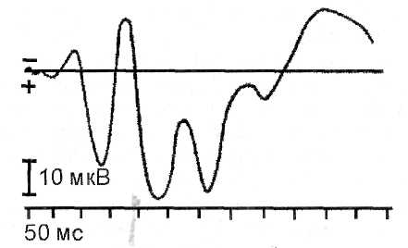
Рис.11. Зоровий викликаний потенціал. Початок відповіді збігається з моментом пред'явлення світлового стимулу.

В експериментальних моделях на тваринах при одночасній реєстрації ВП та активності окремих нейронів був показаний зв'язок основного комплексу ВП зі збуджувальними та гальмівними процесами, що протікають на різних рівнях кори великих півкуль.
Було виявлено, що початкові компоненти ВП пов'язані з активністю пірамідних клітин, які сприймають сенсорну інформацію, - це так звані екзогенні компоненти.
Виникнення інших, більш пізніх фаз відповіді, відображає обробку інформації, здійснювану нейронним апаратом кори за участі не тільки сенсорного аферентного потоку, але й імпульсації, яка надходить із інших відділів мозку, зокрема, з асоціативних та неспецифічних ядер таламуса, а також по внутрішньокорковим зв'язкам з інших коркових зон.
Ці нейрофізіологічні дослідження поклали початок широкому використанню ВП людини для аналізу когнітивних процесів.
У людини ВП має відносно невелику амплітуду в порівнянні з фоновою ЕЕГ, тому його вивчення стало можливо тільки при використанні комп'ютерної техніки виділення сигналу із шуму та подальшого накопичення реакцій, що виникають у відповідь на ряд однотипних стимулів.
ВП, які реєструються при пред'явленні складних сенсорних сигналів та під час розв'язання певних когнітивних завдань, одержали назву пов'язаних з подіями потенціалів - ССП.
При вивченні ССП разом з параметрами, які використовуються при аналізі ВП, - це латентний період та амплітуда компонентів - застосовуються також інші спеціальні методи обробки, які дозволяють у складній конструкції ВП диференціювати компоненти, різні за функціональною значимістю - метод головних компонентів та метод різницевих кривих.
Метод головних компонентів заснований на факторному аналізі та виділенні факторів, найбільш тісно пов'язаних з певними операціями акту сприйняття, які приходяться на часовий інтервал, що відповідає тому або іншому компоненту ССП. Це дозволяє визначити функціональну роль даного компонента в аналізованому процесі.
З тією же метою використовується метод різницевих кривих, які одержують шляхом комп'ютерного вирахування зі ССП, що региструються при пред'явленні конкретних завдань, тих ССП, що виникають у відповідь на нейтральну до даного завдання стимуляцію. На основі переважної виразності певних компонентів робиться висновок про їхній зв'язок з виконуваним завданням.
4.5. Топографічне картирування
Багатоканальна реєстрація ЕЕГ дає можливість представити отримані в результаті комп'ютерної обробки ЕЕГ дані в зручному для сприйняття та наочному виді - як одномоментний просторовий розподіл по корі потужності різних ритмів, амплітуд компонентів ВП або інших характеристик (рис.12).
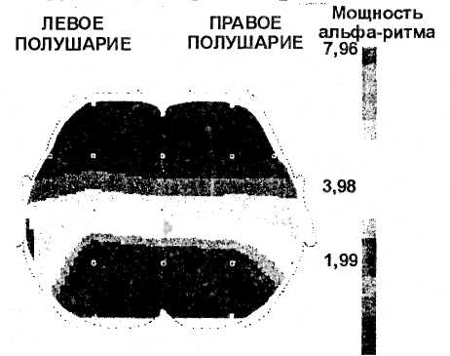
Рис.12. Топографічне картирування. Приклад розподілу по корі великих півкуль потужності альфа-ритму.

Побудова послідовності таких карт дає уявлення про динаміку процесів.
На топографічних картах, побудованих на контурі черепа, кольором та його інтенсивністю кодуються різні параметри ЕЕГ. Таке картирування (brain mapping) дозволяє охарактеризувати функціональну організацію мозку при різних станах та видах діяльності.

4.6. Комп'ютерна томографія
Комп'ютерна томографія заснована на використанні новітніх технічних методів і обчислювальної техніки, які дозволяють одержати безліч зображень однієї і тієї ж структури та її об'ємне зображення.
З методів комп'ютерної томографії найбільш часто використовується метод позитронно-емісійної томографії (ПЕТ). Цей метод дозволяє охарактеризувати активність різних структур мозку на основі зміни метаболічних процесів. При обмінних процесах нервові клітини використовують певні хімічні елементи, які можна позначити радіоізотопами. Посилення активності супроводжується посиленням обмінних процесів, тобто в областях підвищеної активності утворюється скупчення ізотопів, за якими і роблять висновок про участь тих або інших структур у психічних процесах (рис.13).

Рис.13. Позитронно-емісійна томографія. Розподіл активності по корі великих півкуль при різних видах мовленєвої діяльності.
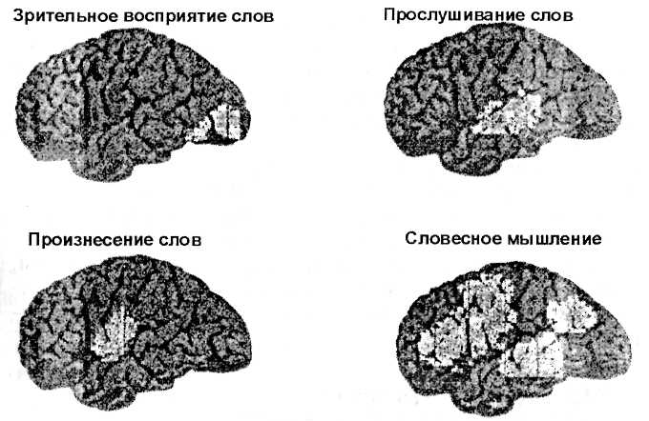

Іншим широко використовуваним методом є ядерно-магнитно -резонансна томографія.

Метод заснований на одержанні зображення, яке відображає розподіл щільності ядер водню (протонів), які за допомогою електромагнітів розташовані навколо голови людини.
Водень є одним з хімічних елементів, що бере участь у метаболічних процесах, і тому його розподіл у структурах мозку є надійним показником їх активності. Перевага цього методу полягає в тому, що його використання, на відміну від ПЕТ, не вимагає введення в організм радіоізотопів і разом з тим так само, як ПЕТ, дозволяє одержати чіткі зображення «зрізів» мозку в різних площинах.
4.7. Метод реєстрації вегетативних показників
Разом з методиками, що дозволяють безпосередньо вивчати активність мозкових структур у процесі психічної діяльності та поведінкових реакцій, у психофізіологічних дослідженнях використовуються методи непрямої реєстрації неспецифічних змін функціонального стану ЦНС.
До них належать показники вегетативних реакцій, таких, як електрошкірний потенціал та параметри функціонування серцево-судинної системи.
4.8. Шкірно-гальванічна реакція (ШГР). Електрична активність шкіри зв'язана головним чином з активністю потових залоз, які змінюють її опір та перебувають під контролем вегетативної нервової системи.
Зміна активності неспецифічної системи мозку, морфологічним субстратом якої є ретикулярна формація, викликає істотні зміни електрошкірного потенціалу. ШГР надзвичайно чутлива до емоційного реагування, стану тривоги, напруженості та часто використовується для характеристики функціонального стану людину.
4.9. Показники функціонування серцево-судинної системи.
Будь-які зміни функціональної активності структур мозку вимагають адекватного метаболічного забезпечення та насамперед посиленого постачання киснем, що досягається інтенсифікацією кровопостачання. Це визначає використання різних показників діяльності серцево-судинної системи.
Ознаками, що відображають напружену роботу серця та посилення викиду крові, є зміна хвилинного обсягу крові (кількість крові, що проштовхується через серце за 1 хв.) та частота серцевих скорочень (ЧСС).
ЧСС, яка може бути зафіксована як простим спостереженням за пульсом, так і при реєстрації електрокардіограми, найбільш часто використовується як показник зміни функціонального стану ЦНС.
Широко використовується введений P.M. Баєвським розрахунковий показник - індекс напруги (ІН), який враховує як ЧСС, так і її стабільність.
ІН прямо пропорційний ЧСС та обернено пропорційний варіації інтервалів між двома скороченнями серця. Його збільшення свідчить про напругу функціонування серцево-судинної системи.
Зміни в периферичних судинах вивчаються за допомогою плетизмографії.
4.10. Плетизмографія. Заснована на реєстрації змін обсягу крові, що надходить до різних органів. Найпоширеніша пальцева плетизмографія.
У плетизмограмі розрізняють два типи змін:
- тонічні, що відображають загальні зміни обсягу крові,
- фазические, обумовлені зміною пульсового обсягу від одного скорочення серця до іншого.
Обидва показника - чутливі індикатори вегетативних зрушень при психічній діяльності.
Для вивчення локального мозкового кровотока разом з описаною вище комп'ютерною томографією, використовуються клиренсні методи, засновані на вимірі швидкості вимивання із тканини мозку введених в організм ізотопів ксенону або криптону (ізотопний кліренс) або атомів водню (водневий кліренс).
Швидкість вимивання хімічних речовин, які вводяться, прямо пов'язана з інтенсивністю кровотока. Збільшення локального мозкового кровотока відображає ріст рівня метаболічної активності в певних ділянках мозку.

